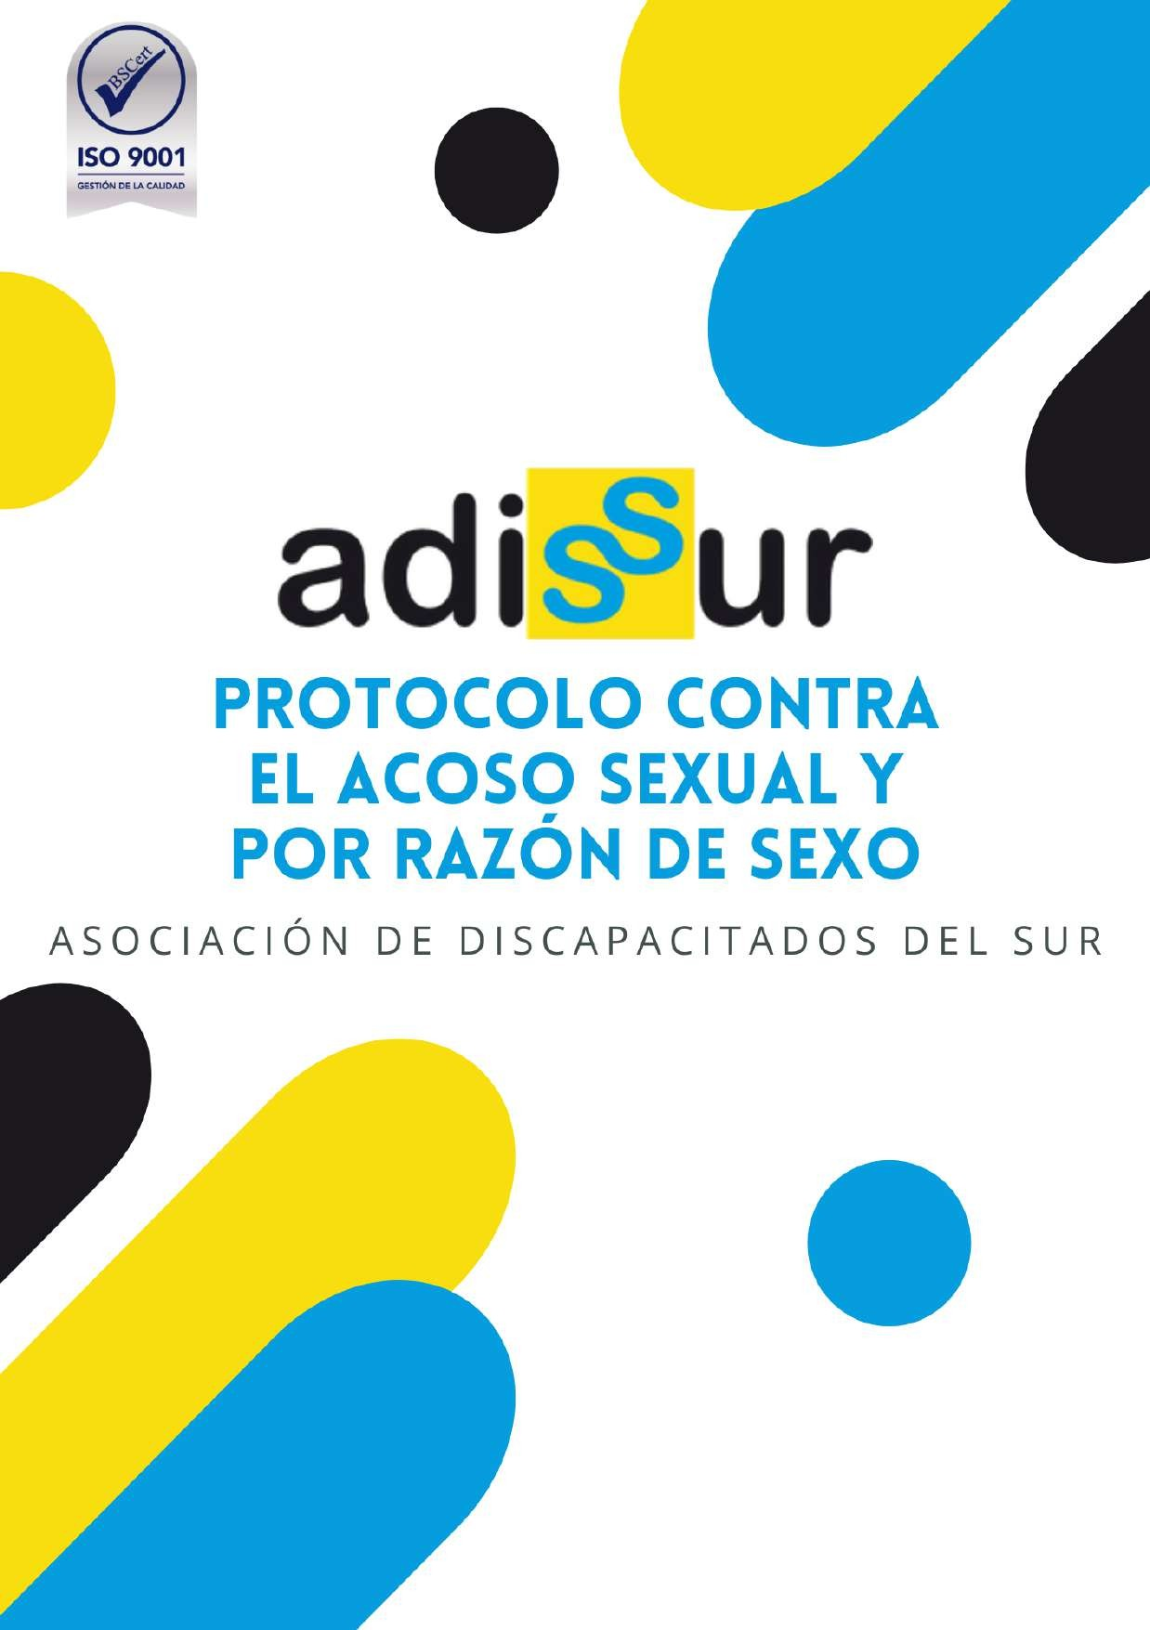

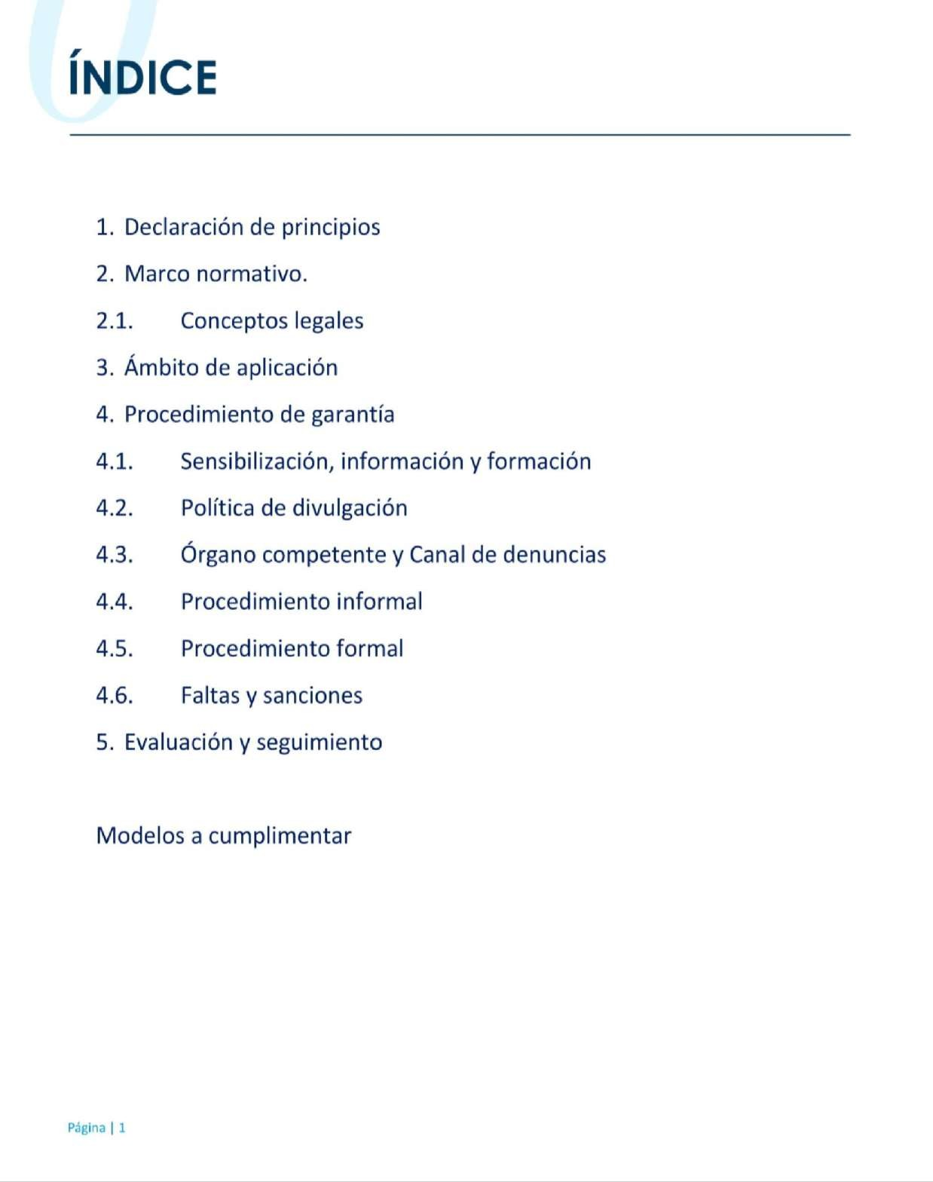

DECLARACIÓN DE PRINCIPIOS

La ASOCIACION DE DISCAPACITADOS DEL SUR (ADISSUR) hace público su compromiso con el objetivo de fomentar y mantener un entorno de trabajo seguro y respetuoso con la dignidad, la libertad individual y los derechos fundamentales de todas las personas que integran nuestra organización.

De acuerdo con ese compromiso, la ASOCIACION DE DISCAPACITADOS DEL SUR (ADISSUR) declara que las actitudes de acoso sexual y acoso por razón de sexo representan un atentado grave contra la dignidad de las personas y derechos fundamentales.

Para ello, el presente protocolo que se instaura en la organización persigue prevenir y erradicar las situaciones discriminatorias por razón de género, constitutivas de acoso, en su modalidad de acoso sexual y acoso por razón de sexo.

En consecuencia, la ASOCIACION DE DISCAPACITADOS DEL SUR (ADISSUR) se compromete a no permitir ni tolerar bajo ningún concepto comportamientos, actitudes o situaciones de acoso sexual y acoso por razón de sexo. En ningún caso se ignorarán las quejas, reclamaciones y denuncias de los casos de acoso sexual y acoso por razón de sexo que se puedan producir en la organización Se recibirán y tramitarán de forma rigurosa y rápida, así como con las debidas garantías de seguridad jurídica, confidencialidad, imparcialidad y derecho de defensa de las personas implicadas, todas las quejas, reclamaciones y denuncias que pudieran producirse. Asimismo, la organización se responsabiliza de garantizar que no se producirá ningún tipo de represalia ni contra las personas que formulen quejas, reclamaciones o denuncias, ni contra aquellas que participen en su proceso de resolución. Y por último se establecerá un sistema para garantizar que las personas que produzcan alguna de las dos modalidades de acoso previstas en el presente protocolo, sean sancionadas, a través de un procedimiento preestablecido en el mismo protocolo.

Por su parte, la ASOCIACION DE DISCAPACITADOS DEL SUR (ADISSUR) se compromete a establecer las siguientes medidas para la prevención y actuación frente al acoso sexual y/o acoso por razón de sexo:

- Diseño de un protocolo de prevención y actuación frente al acoso sexual y el acoso por razón de sexo, en el cual se establecerá un procedimiento de actuación para resolver las reclamaciones y denuncias presentadas sobre acoso sexual y acoso por razón de sexo, que se aplique con las debidas garantías.

- Difusión y distribución entre todas las personas trabajadoras del protocolo de prevención y actuación frente al acoso sexual y el acoso por razón de sexo. Con el fin de que todos los miembros integrantes de la empresa sean conscientes de la existencia del protocolo y la posibilidad de su uso en caso de ser necesario.

- Realización de acciones formativas en materia de prevención del acoso sexual y del acoso por razón de sexo entre el personal directivo, mandos intermedios y personas designadas para la recepción, tramitación y resolución de las quejas, reclamaciones y denuncias. Así como la realización de campañas formativas, informativas y de sensibilización en materia de prevención del acoso sexual y del acoso por razón de sexo a toda la plantilla de la entidad, así como al personal de nuevo ingreso.

Diseño de un canal de denuncias para la recepción de estas, así como también de reclamaciones y quejas relacionadas en la materia, para proceder a su trámite y resolución. Y a su vez, la creación de un órgano compuesto por miembros de la propia empresa con conocimientos suficientes para afrontar la recepción de denuncias, tramitación y resolución de las situaciones de acoso descritos.

- Evaluación y seguimiento, con carácter periódico, del desarrollo, funcionamiento y efectividad del protocolo de prevención y actuación frente al acoso sexual y el acoso por razón de sexo.

La organización firmante del presente acuerdo, se compromete, con el fin de proteger la dignidad de las personas, en aras de mantener y crear un ambiente laboral respetuoso, a la prevención y a la aplicación del mismo como vía de solución de aquellos casos de acoso sexual y/o por razón de sexo.

Firmado a 07-12-2023.

MARCO NORMATIVO

La Constitución española reconoce de manera concreta la igualdad en un triple sentido: como valor superior de nuestro ordenamiento jurídico, junto a la libertad, la justicia y el pluralismo político (art.1.1); como derecho fundamental que no puede ser objeto de ningún tipo de discriminación, incluida la discriminación por razón de sexo (art.14), y, en tercer lugar, como obligación que impone a los poderes públicos de, por un lado, remover los obstáculos que impidan o dificulten las condiciones de igualdad real y, por otro, de promover las condiciones para que la libertad y la igualdad del individuo y de los grupos en que se integra sean reales y efectivas (art.9.2).

Dentro del extenso marco normativo donde se reconocen estos derechos, contamos con una normativa básica de referencia, que se recoge en la Carta de Derechos Fundamentales de la Unión Europea (Niza, 2000); la Directiva 2006/54/CEE del Parlamento Europeo y del Consejo, relativa a la aplicación del principio de igualdad de oportunidades y trato entre hombres y mujeres en el empleo o la ocupación; la Ley Orgánica 3/2007, para la igualdad efectiva entre mujeres y hombres; la Ley 12/2007 para la promoción de la igualdad de género en Andalucía, y la Ley 7/2007, de 12 de abril, del Estatuto Básico del Empleado Público. Más recientemente, han de tenerse en consideración la Ley 4/2023, de 28 de febrero, para la igualdad real y efectiva de las personas trans y para la garantía de los derechos de las personas LGTBI; la Ley Orgánica 2/2023, de 22 de marzo, del Sistema Universitario, y la Ley 3/2022, de 24 de febrero, de convivencia universitaria. En fin, y en la medida en que se apruebe, la Directiva del Parlamento Europeo y del Consejo sobre la lucha contra la violencia contra las mujeres y la violencia doméstica (COM (2022) 105 final).

Asimismo, se refiere al Código de Conducta sobre medidas para combatir el acoso sexual Declaración CEE/27/1992-, según el cual, el acoso es la conducta de naturaleza sexual u otros comportamientos basados en el sexo que afectan a la dignidad de la mujer y del hombre en el trabajo, que pueden incluir comportamientos físicos, verbales o no verbales, no deseados.

El procedimiento de actuación frente al acoso sexual y el acoso por razón de sexo formará parte de la negociación del plan de igualdad conforme al artículo 46.2 de la Ley Orgánica 3/2007, 22 de marzo, para la igualdad efectiva de mujeres y hombres.

Por su parte, la misma Ley Orgánica, en el artículo 48, se prevé:

- Que las empresas están obligadas a "promover condiciones de trabajo que eviten el acoso sexual y el acoso por razón de sexo y arbitrar procedimientos específicos para su prevención y para dar cauce a las denuncias o reclamaciones que puedan formular quienes hayan sido objeto del mismo"

- Que "con esta finalidad se podrán establecer medidas que deberán negociarse con los representantes de los trabajadores, tales como la elaboración y difusión de códigos de buenas prácticas, la realización de campañas informativas o acciones de formación" (art. 48.1).

- Los representantes de los trabajadores deberán contribuir a prevenir la comisión de delitos y otras conductas contra la libertad sexual y la integridad moral en el trabajo, con especial atención al acoso sexual y el acoso por razón de sexo, incluidos los cometidos en el ámbito digital, mediante la sensibilización de los trabajadores y trabajadoras frente al mismo y la información a la dirección de la empresa de las conductas o comportamientos de que tuvieran conocimiento y que pudieran propiciarlo.

Como hemos visto, en la Ley Orgánica se establece la obligatoriedad de proteger a las personas trabajadoras de situaciones de acoso sexual promoviendo condiciones de trabajo que eviten estas situaciones desagradables, arbitrando para ello procedimientos específicos para su prevención y para dar cauce a las denuncias o

reclamaciones que puedan formular quienes hayan sido objeto de este. Es decir, la obligación es "proteger" o evitar el riesgo de situaciones de acoso sexual y contar con canales de denuncia y formas de actuación definidas.

A diferencia del plan de igualdad cuya obligatoriedad se basa en el número de personas trabajadoras en plantilla, la norma en este caso impone a las empresas en general la obligación
De arbitrar procedimientos específicos para la prevención y dar cauce a las denuncias o reclamaciones por lo que hemos de entender obligatorio contar con un protocolo frente al acoso.

Tanto el acoso sexual como el acoso por razón de sexo son riesgos laborales, de carácter psicosocial, que pueden afectar a la seguridad y salud de quienes los padecen. En este sentido las empresas están obligadas a adoptar cuantas medidas sean necesarias para proteger la seguridad y salud en el trabajo de los trabajadores y trabajadoras, de acuerdo con lo previsto en el artículo 14 de la Ley 31/1995, de 8 de noviembre, de Prevención de Riesgos Laborales.

Para finalizar con el planteamiento del marco normativo, cabe destacar la siguiente regulación normativa sobre la materia:

  - Arts. 7, 8, 48 y 62 Ley Orgánica 3/2007, 22 marzo, para la igualdad efectiva de mujeres y hombres.
  - Arts. 17.1 y 54.2 g) Estatuto de los Trabajadores.
  - Art. 184 Código Penal.
  - Arts. 8.13 y 8.13 bis del Real Decreto Legislativo 5/2000 de 4 de agosto, por el que se aprueba el Texto refundido de la Ley sobre Infracciones y Sanciones en el Orden Social.
  - Art. 15 de la Ley 31/2005, de 8 de noviembre, de Prevención de Riesgos Laborales.
  - Art. 19.1.i) Ley 29/1998, de 13 de julio, reguladora de la jurisdicción contencioso-administrativa.
  - Art. 11 bis de la Ley 1/2000, 7 enero, de Enjuiciamiento Civil.
  - Arts. 175-182 de la Ley 36/2001, de 10 de octubre, reguladora de la jurisdicción social.
  - Art. 18.9 de la Ley 14/1986, de 25 de abril, General de Sanidad.
  - Criterio Técnico de la Inspección de Trabajo NÚM/69/2009, sobre actuaciones d la Inspección de Trabajo y Seguridad Social en materia de acoso y violencia en el trabajo
  - NTP 489: Violencia en el lugar de trabajo. INSST. Año 1998. NTP 507: Acoso sexual en el trabajo.
  - INSST. Año 1999

Conceptos legales

La Directiva 2006/54/CE y la Ley Orgánica 3/2007, de 22 de marzo, consideran que el acoso sexual y el acoso por razón de sexo son conductas discriminatorias, y definen estas conductas estableciendo medidas para prevenirlas y en su caso, combatirlas. En concreto, la Ley Orgánica citada, hace a su vez en el artículo 9 la garantía de la indemnidad frente a posibles represalias.

Conducta constitutiva de Acoso sexual

De acuerdo con el artículo 7.1 de la Ley Orgánica 3/2007:

Sin perjuicio de lo establecido en el Código Penal, a los efectos de esta Ley constituye acoso sexual cualquier comportamiento, verbal o físico, de naturaleza sexual que tenga el propósito o produzca el efecto de atentar contra la dignidad de una persona, en particular cuando se crea un entorno intimidatorio, degradante u ofensivo

Las conductas constitutivas de acoso sexual pueden ser muy variadas y de muy distinta intensidad. En ocasiones nos encontraremos ante un solo episodio, pero de suficiente intensidad y gravedad como para merecer esta calificación, y en otras se dará una repetición de la misma o de distintas conductas.

El Instituto de las Mujeres, en su Manual de referencia para la elaboración de procedimientos de actuación y prevención del acoso sexual y del acoso por razón de sexo en el trabajo, enumera algunos comportamientos que de forma directa o en combinación con otros, pueden evidenciar la existencia de una conducta de acoso sexual:

Conductas verbales:

- Bromas sexuales ofensivas y comentarios sobre la apariencia física o condición sexual de la trabajadora o el trabajador
- Comentarios sexuales obscenos
- Preguntas, descripciones o comentarios sobre fantasías, preferencias y habilidades/capacidades sexuales
- Formas denigrantes u obscenas para dirigirse a las personas
- Difusión de rumores sobre la vida sexual de las personas

Conductas no verbales:

- Comunicaciones (llamadas telefónicas, correos electrónicos, etc.) de contenido sexual y carácter ofensivo.
- Uso de imágenes, gráficos, viñetas, fotografías o dibujos de contenido sexualmente explícito o sugestivo Gestos obscenos, silbidos, gestos o miradas impúdicas.
- Cartas, notas o mensajes de correo electrónico e carácter ofensivo de contenido sexual, o contactos por redes sociales indeseados.
- Comportamientos que busquen la vejación o humillación de la persona trabajadora por su condición sexual.
- Exhibición de fotos sexualmente sugestivas o pornográficas, de objetos o escritos, miradas impúdicas, gestos.

Conductas de carácter físico:

    - Contacto físico deliberado y no solicitado (pellizcar, tocar, masajes no deseados) o acercamiento físico excesivo o innecesario.
    - Arrinconar o buscar deliberadamente quedarse asolas con la persona de forma innecesaria.
    - Tocar intencionadamente o accidentalmente los órganos sexuales.

Acoso sexual "quid pro quo" o chantaje sexual

Entre los comportamientos constitutivos de acoso sexual puede diferenciarse el acoso sexual “quid pro quo” o chantaje sexual que consiste en forzar a la víctima a elegir entre someterse a los requerimientos sexuales, o perder o ver perjudicados ciertos beneficios o condiciones de trabajo, que afecten al acceso a la formación profesional, al empleo continuado, a la promoción, a la retribución o a cualquier otra decisión en relación con esta materia. En la medida que supone un abuso de autoridad, la persona acosadora será aquella que tenga poder, sea directa o indirectamente, para proporcionar o retirar un beneficio o condición de trabajo.

Acoso sexual ambiental

En este tipo de acoso sexual la persona acosadora crea un entorno intimidatorio, hostil, degradante, humillante u ofensivo para la víctima, como consecuencia de actitudes y comportamientos indeseados de naturaleza sexual. Puede ser realizado por cualquier miembro de la empresa, con independencia de su posición o estatus, o por terceras personas ubicadas de algún modo en el entorno de trabajo.

Conducta constitutiva de Acoso por razón de sexo

Según prevé el artículo 7.2 de la Ley Orgánica 3/2007:

Constituye acoso por razón de sexo cualquier comportamiento realizado en función del sexo de una persona, con el propósito o el efecto de atentar contra su dignidad y de crear un entorno intimidatorio, degradante u ofensivo.

El acoso por razón de sexo tiene por objeto despreciar a las personas de un sexo por la mera pertenencia al mismo, minusvalorar sus capacidades técnicas y destrezas. La finalidad es mantener una situación de poder de un sexo sobre el otro y el de desterrar del ámbito laboral a las personas pertenecientes a uno de los sexos. Estas conductas son totalmente rechazables y pueden ser calificadas como muy graves. A continuación, se exponen algunos ejemplos de conductas constitutivas de acoso por razón de sexo:

Uso de conductas discriminatorias por el hecho de ser mujer u hombre
Bromas o comentarios sobre las personas que asumen tareas que tradicionalmente han sido desarrolladas por personas del otro sexo
Uso de formas denigrantes u ofensivas para dirigirse a personas de un determinado sexo Utilización de humor sexista
Ridiculizar y despreciar las capacidades, habilidades y potencial intelectual de las mujeres Realizar las conductas anteriores con personas lesbianas, gays, transexuales o bisexuales Asignar tareas o trabajos por debajo de la capacidad profesional o competencias de la persona.
Trato desfavorable por razón de embarazo o maternidad.
Conductas explícitas o implícitas dirigidas a tomar decisiones restrictivas o limitativas sobre el acceso a la persona al empleo o a su continuidad en el mismo, a la formación profesional, las retribuciones o cualquier otra materia relacionada con las condiciones de trabajo.

ÁMBITO DE APLICACIÓN

La ASOCIACION DE DISCAPACITADOS DEL SUR (ADISSUR) firmante del Protocolo tiene la obligación de garantizar la seguridad y salud laboral de toda persona que preste servicios en los lugares de trabajo a las que alcanza el poder de dirección, y por tanto, debe asegurar, por todos los medios a su alcance, la existencia de ambientes de trabajo exentos de riesgos para la salud.

En consecuencia, el Protocolo se aplicará a toda persona que preste servicios en la ASOCIACION DE
DISCAPACITADOS DEL SUR (ADISSUR), incluido el personal directivo, se encuentre o no incluido en el ámbito del convenio que resulte de aplicación en la empresa, el personal afecto a contratas o subcontratas y/o puestos a disposición por las ETTs y personas trabajadoras autónomas relacionadas con la empresa. Así como también dará a conocer a la clientela y a las entidades suministradoras la política de la empresa de combatir el acoso sexual y el acoso por razón de sexo.

Para ello, la ASOCIACION DE DISCAPACITADOS DEL SUR (ADISSUR) informará a todo el personal presente en su(s) centro(s) de trabajo. Sea personal propio o procedente de otras empresas, a las empresas de las que proceden, así como a las empresas a las que desplazan a su propio personal sobre la política existente de tolerancia cero hacia la violencia en el trabajo y, específicamente, hacia el acoso sexual y el acoso por razón de sexo, y sobre la existencia del protocolo de actuación.

Debemos tener en cuenta que en base al análisis práctico de los diagnósticos de distintas empresas y a la información emanada de las instituciones preocupadas por la materia, la mayoría de las personas que padecen estos tipos de acosos son las mujeres. Dentro de éstas, los grupos que podríamos calificar como más vulnerables, y sobre los que tanto la ASOCIACION DE DISCAPACITADOS DEL SUR (ADISSUR) y los del diagnóstico previo han de prestar mayor atención, son:

- Mujeres que acceden por primera vez a sectores profesionales o categorías tradicionalmente masculinas o que ocupan puestos de trabajo que tradicionalmente se han considerado destinados a los hombres

- Mujeres jóvenes que acaban de conseguir su primer trabajo
- Mujeres solas con responsabilidades familiares (madres solteras, viudas, separadas y divorciadas) Mujeres con discapacidad
- Mujeres inmigrantes y/o que pertenecen a minorías étnica
- Mujeres con contratos eventuales y temporales o en régimen de subcontratación Personas homosexuales.

PROCEDIMIENTO DE GARANTÍA

  - Sensibilización, información y formación

La ASOCIACION DE DISCAPACITADOS DEL SUR (ADISSUR) garantizará que la política informativa y formativa de la empresa en materia de igualdad y prevención de riesgos laborales que incluya la formación adecuada sobre igualdad y prevención de la violencia en el trabajo, a todos los niveles jerárquicos.

La ASOCIACION DE DISCAPACITADOS DEL SUR (ADISSUR) a través de PRESIDENTE, el cual se encarga de la selección, impartición y actualización de los cursos formativos en la materia de sensibilización y prevención del acoso sexual y acoso por razón sexo, se hará responsable de las acciones docentes en la materia.

La empresa, para sensibilizar a la plantilla y formar a la plantilla en lo relativo a las identificaciones de las conductas de acoso y en sus diferentes modos de manifestación, podrá realizar entre otras acciones:

    - Campañas a través de charlas
    - Repartir folletos
    - Jornadas
    - Cualquier otro medio que estime oportuno.

La formación incluirá, como mínimo la identificación y esclarecimiento de la prohibición de las conductas constitutivas de acoso sexual y acoso por razón de sexo; los efectos discriminatorios que producen en las condiciones laborales de quienes lo padecen; los efectos negativos para la propia organización; la obligatoriedad de respetar los derechos fundamentales (derecho a la dignidad de las personas, a la igualdad, a la integridad física y moral, a la libertad sexual) y el derecho a la seguridad y salud en el trabajo; régimen disciplinario en los supuestos de acoso sexual y acoso por razón de sexo; y procedimiento de actuación previsto en el Protocolo.

Las acciones formativas estarán dirigidas especialmente a las personas con responsabilidades concretas en este ámbito y que vayan a asistir a las presuntas víctimas.

Al menos una vez al año se actualizará la formación del personal en esta materia, especialmente del personal directivo, mandos intermedios y representación de trabajadores y trabajadoras, mediante los cursos de formación contratados o impartidos directamente por la propia organización a través de los cargos competentes encargados en la materia.

Política de divulgación

Para la ASOCIACION DE DISCAPACITADOS DEL SUR (ADISSUR), es absolutamente necesario garantizar el conocimiento de este Protocolo por parte de todo el personal afectado. Los instrumentos de divulgación serán, entre otros que se consideren oportunos, facilitar el protocolo junto con el manual de acogida en la empresa o como parte del mismo, el envío de circular a todos los trabajadores y trabajadoras y su publicación en la intranet si existe esta forma de comunicación en la empresa. En caso de que no se produjera de este modo, la divulgación se realizará mediante los tablones de anuncios. En el documento de divulgación se hará constar el nombre y dirección de contacto del órgano encargado de la recepción y tramitación de las denuncias, "Comisión Instructora del Acoso".

En concreto, la ASOCIACION DE DISCAPACITADOS DEL SUR (ADISSUR) ha habilitado como instrumento para garantizar su política de divulgación EN FORMATO PAPEL.

En el marco de coordinación de actividades (art. 24 LPRL) se facilitará el protocolo a toda empresa con la que se contrate o subcontrate cualquier prestación de servicios y a los/as trabajadores/as autónomos/as.

Se procurará por todos los medios posibles que tanto la clientela como las entidades proveedoras conozcan la política de la empresa en esta materia.

Órgano competente y canal de denuncias

Para afrontar el tratamiento del acoso sexual y por razón de sexo en la ASOCIACION DE DISCAPACITADOS DEL SUR (ADISSUR), se procederá a dotar de una infraestructura, la cual se constituirá principalmente a través de una Comisión y una Canal de denuncias.

La Comisión se denominará "Comisión Instructora del Acoso" y formará parte de la misma el cargo de PRESIDENCIA.

En la ASOCIACION DE DISCAPACITADOS DEL SUR (ADISSUR), la "Comisión Instructora del Acoso" Si estará integrada en la Comisión de Igualdad, propia del Plan de Igualdad, pues la organización Si dispone de Plan mencionado.

La "Comisión Instructora del Acoso" será la encargada de la recepción de las denuncias, quejas y recomendaciones, de investigar, elaborar informes y adoptar las medidas necesarias con la celeridad, confidencialidad, protección a la intimidad, imparcialidad y protección del derecho de defensa que exigen estos procesos.
Previo acuerdo con la representación legal de los trabajadores se elegirá a las personas que formen parte de la "Comisión Instructora del Acoso", que se conocerán cómo Instructores, los cuales serán los encargados de asesorar y asistir a las personas trabajadoras objeto de acoso, así como de ayudar a dichas personas y a la empresa a resolver los problemas e incidentes que se planteen en esta materia.

Es recomendable que los Instructores que sean nombrados para formar parte de la "Comisión Instructora del Acoso" tengan la formación necesaria e idónea. Además, para garantizar la imparcialidad del procedimiento, es aconsejable que los investigadores no tengan relación alguna con la persona denunciante o denunciada, siendo lo más recomendable que se recurra, cuando sea posible, a personas ajenas al centro de trabajo, siempre que no se pueda garantizar dicha imparcialidad.

Los "Instructores" que intervengan en el proceso de tramitación y resolución de las denuncias por el acoso sexual y acoso por razón de sexo, deberán suscribir un "Compromiso de confidencialidad", con el fin de respetar la privacidad y la intimidad de las partes a lo largo de las diferentes fases del proceso.

CANAL DENUNCIAS

Determinados los integrantes de la "Comisión Instructora del Acoso", su identidad se dará a conocer a todo el personal de ASOCIACION DE DISCAPACITADOS DEL SUR (ADISSUR), así como la forma en que se podrá contactar con ellos.

Por consiguiente, se procede a abrir un "Canal de denuncias" a través del cual toda persona que preste servicios en la ASOCIACION DE DISCAPACITADOS DEL SUR (ADISSUR), el personal afecto a contratas o subcontratas y/o puestos a disposición por las ETTs y personas trabajadoras autónomas relacionadas con la misma, así como también los representantes legales de la plantilla, los clientes, personal de las entidades suministradoras y, en general, toda persona que tengan conocimiento de conductas constitutivas de acoso sexual o acoso por razón de sexo sobre algún miembro de su organización empresarial, podrá acceder al mismo y comunicar las denuncias quejas o recomendaciones que considere relativo a los comportamientos mencionados.

Este canal de denuncias será configurado por la "Comisión Instructora del Acoso" a través del correo electrónico:

ADISSUR@ADISSUR.COM

No obstante, al ser pública la identidad de los miembros de la "Comisión Instructora del Acoso", toda persona interesada también podrá proceder a formular su queja o reclamación de forma verbal.

La "Comisión Instructora del Acoso" también pondrá a disposición de los interesados un Modelo de denuncia a través del cual pueden describir los hechos constitutivos de acoso sexual o acoso por razón de sexo de los cuales hayan sido víctimas o bien hayan sido testigos y deseen informar a la Comisión.

Procedimiento informal

El presente procedimiento está previsto para los casos en las que las actuaciones o las conductas tangan carácter sexista, pero, en principio, no sean constitutivas de acoso sexual o de acoso por razón de sexo. Con el fin de solucionar los problemas de forma extraoficial y correctiva.

Se iniciará en el plazo máximo de 2/3 días, una vez que cualquier integrante de la "Comisión Instructora del Acoso" tenga conocimiento de la situación de acoso. Esta comunicación podrá ser realizada por la víctima, representantes legales de la plantilla o cualquier persona que tenga conocimiento de la situación dentro del ámbito de la ASOCIACION DE DISCAPACITADOS DEL SUR (ADISSUR).

Si la "Comisión Instructora del Acoso" estimase que la conducta sobre la que se plantea la queja puede ser calificada como acoso sexual o como acoso por razón de sexo, informará a la presunta víctima sobre la necesidad de presentar una denuncia por escrito para dar comienzo al procedimiento formal.

En el supuesto de que la "Comisión Instructora del Acoso" estimase que la conducta no es constitutiva de acoso, pero que se trata de una conducta sexista que, de seguir produciéndose, puede dar lugar a situaciones de acoso sexual o acoso por razón de sexo, en tal caso la Comisión iniciará un procedimiento confidencial y rápido de confirmación de la veracidad de la queja, pudiendo para ello acceder a cualquier lugar de la empresa, y en cualquier momento, recabar las declaraciones de quien considere necesario. El proceso finalizará en el plazo máximo de 4/5 días desde tener conocimiento de la situación.

Una vez convencida de la existencia de indicios que doten de veracidad a la queja presentada, la "Comisión Instructora del Acoso" entrará en contacto de forma confidencial con la persona contra la que se ha presentado la queja, sola o en compañía de la presunta víctima, a elección de esta última, para manifestarle, por un lado, la existencia de una queja sobre su conducta, que de ser cierta y reiterarse o persistir en el tiempo podría llegar a calificarse como acoso sexual o acoso por razón de sexo y, por otro lado, las consecuencias o sanciones disciplinarias que ello podría acarrearle.

La "Comisión Instructora del Acoso" debe partir de la credibilidad de la persona que presenta la queja y tiene que proteger la confidencialidad del procedimiento y la dignidad de las personas.

El procedimiento se desarrollará en el plazo máximo de 7 días laborales, contados a partir de que la Comisión tuviera conocimiento de la queja. Al fin de dicho plazo se dará por finalizado el procedimiento. Únicamente en casos excepcionales y de imperiosa necesidad podrá ampliarse el plazo en 3 días.

Del resultado del procedimiento se informará a la dirección o gerencia de la empresa y a la representación de los trabajadores de la misma, tanto a la unitaria como a la sindical, así como a los representantes en materia de prevención de riesgos laborales. También se dará conocimiento inmediato, en su caso, a la Comisión de Igualdad u órgano equivalente, si esta existiera.

Procedimiento formal

Cuando las actuaciones denunciadas sean constitutivas de acoso, así como en el supuesto de que la persona denunciante no quede satisfecha con la resolución alcanzada en el procedimiento informal de solución, bien por entender inadecuada la solución ofrecida o bien por producirse reiteración en las conductas denunciadas; y sin perjuicio de su derecho a denunciar ante la Inspección de Trabajo y de la Seguridad Social, así como en la vía civil, laboral o a querellarse en la vía penal, podrá plantear una denuncia formal con la finalidad de dilucidar las eventuales responsabilidades disciplinarias de la persona denunciada.

Además de la víctima, cualquier persona que tenga conocimiento de estos hechos, podrá denunciar la situación.

La denuncia se realizará por escrito, a través del canal de denuncias habilitado, (ADISSUR@ADISSUR.COM) y se hará llegar a la "Comisión Instructora del Acoso".

La "Comisión Instructora del Acoso" valorará la fuente, la naturaleza y la seriedad de la denuncia, siempre partiendo de la credibilidad de la persona que presenta la queja. Y en el caso de encontrar indicios suficientes, actuará de oficio investigando la situación denunciada. De modo que se procederá a la apertura del procedimiento, en el plazo máximo de 2/4 días desde que la Comisión tenga conocimiento de la denuncia.

Se deberá dejar claro quiénes van a ser las personas de la Comisión encargadas de la tramitación de la denuncia, los "Instructores", de modo que la presunta víctima, si así lo desea, solo tratará con los "Instructores", una vez iniciado el procedimiento.

En la fase instructora, tras el nombramiento de los Instructores, se practicarán cuantas diligencias, pruebas y actuaciones se considere convenientes para el esclarecimiento de los hechos denunciados, dando audiencia a todas las partes, testigos y otras personas que considere que deben aportar información inclusive, en su caso, los representantes legales de la plantilla.

La fase instructora finalizará en el plazo máximo de 20 días naturales desde el conocimiento de la denuncia, con la elaboración del informe de conclusiones que servirá para la adopción de la decisión final, la cual deberá ponerse en conocimiento de la persona denunciante y la denunciada. En el informe se incluirán, además de las conclusiones alcanzadas, las circunstancias agravantes observadas y procederá, en su caso, a proponer las medidas disciplinarias oportunas.

Únicamente en los casos de imperiosa necesidad se podrá ampliar el plazo en 3 días.

Cabe señalar que, durante la tramitación de tales actuaciones se posibilitará a los implicados, si estos así lo desean, el cambio de puesto de trabajo, siempre que ello sea posible, hasta que se adopte una decisión al respecto.

Se deberá garantizar la audiencia a las partes implicadas, permitiendo a éstas formular alegaciones e informándoles de los elementos, objetivos y resultados del procedimiento, y que tanto las personas denunciantes como la denunciada podrán acompañarse en todos los trámites de un miembro de la representación legal de los trabajadores.
En el informe de conclusiones, en el cual se prevén las medidas disciplinarias oportunas propuestas por la "Comisión Instructora del Acoso", se trasladará a la dirección o gerencia de la ASOCIACION DE DISCAPACITADOS DEL SUR (ADISSUR) de forma inmediata, y a la Comisión de Igualdad.

La Comisión garantizará que no se produzcan represalias contra las personas que denuncien, atestiguen, ayuden o participen en investigaciones de acoso, al igual que sobre las personas que se opongan o critiquen cualquier conducta de este tipo, ya sea sobre sí mismas o sobre terceras.

Además de proponer medidas disciplinarias como resultado de la investigación, cabría proponer medidas preventivas para que la situación no vuelva a repetirse, las cuales deberán ser validadas en el Comité de seguridad y salud, en caso de haberlo, o a través de la representación de los trabajadores.

La adopción de las medidas disciplinarias contempladas en el informe de conclusiones del procedimiento, serán acordadas de acuerdo con el régimen disciplinario regulado a continuación.

Por otro lado, también cabe contemplar la posibilidad del archivo de la denuncia, ya sea debido al desistimiento de la persona denunciante (no obstante, en todo caso, y de oficio, la investigación debe continuar si se detectan indicios de acoso) o bien debido a la falta de objeto o insuficiencia evidente de indicios.

Faltas y sanciones

Dentro de este punto ha de prestarse especial atención al mandato del Real Decreto 901/2020 de proceder a la "identificación de las medidas reactivas frente al acoso y en su caso, el régimen disciplinario".

Si las circunstancias concurrentes lo aconsejan, en función de la gravedad del daño que se pueda o se haya infligido a la víctima y en atención a la protección de sus derechos, la ASOCIACION DE DISCAPACITADOS DEL SUR (ADISSUR) por medio de "Comisión Instructora del Acoso" propondrá adoptar las medidas cautelares hasta la resolución del procedimiento. Cabe destacar la necesidad de motivar la adopción de las medidas cautelares.
Entre otras medidas cautelares se podrá adoptar el traslado o la suspensión de funciones.

La constatación de la existencia de acoso en el caso denunciado dará lugar, entre otras medidas, siempre que el sujeto activo se halle dentro del ámbito de dirección y organización de la empresa a la imposición de una sanción, en la ASOCIACION DE DISCAPACITADOS DEL SUR (ADISSUR) está prevista la tipificación y descripción de las faltas y sanciones en el Convenio XV CONVENIO COLECTIVO GENERAL DE CENTROS Y SERVICIOS DE ATENCIÓN A PERSONAS CON DISCAPACIDAD

No obstante, si la conducta de acoso sexual o acoso por razón de sexo supone o implica por su evidencia, notoriedad o gravedad, un ataque directo o inmediato a la dignidad de la mujer o del hombre, la ASOCIACION DE DISCAPACITADOS DEL SUR (ADISSUR) adoptará las medidas disciplinarias que pudieran considerar oportunas.
En este caso, se adoptarán las medidas disciplinarias que considere la dirección de la ASOCIACION DE DISCAPACITADOS DEL SUR (ADISSUR) de acuerdo, por un lado, con la previsión de faltas y sanciones de esta índole del Convenio Colectivo de aplicación, y por otro lado, de acuerdo con el informe de conclusiones propuesto por la "Comisión Instructora del Acoso", y de entre las medidas disciplinarias, cabría señalar las siguientes medidas:

- Traslado forzoso temporal o definitivo
- Suspensión de empleo y sueldo
- Pérdida temporal o definitiva del nivel profesional laboral
- Despido disciplinario

EVALUACIÓN Y SEGUIMIENTO

Dentro del entorno de mejora continua que caracteriza cualquier proceso encaminado a lograr la igualdad, corresponderá a la "Comisión Instructora de Acoso", realizar el control y seguimiento de la aplicación de este protocolo con el fin de comprobar su efectivo funcionamiento y eficacia.

En consecuencia, la "Comisión Instructora del Acoso" llevará el control de las denuncias presentadas y de la resolución de los expedientes con el objetivo de realizar anualmente un informe de seguimiento sobre la aplicación del presente protocolo en la ASOCIACION DE DISCAPACITADOS DEL SUR (ADISSUR). Este informe se presentará a la dirección o gerencia de la organización, a los órganos de representación unitaria y sindical (en caso de haber) del personal y a los órganos de representación en materia de prevención de riesgos laborales.

En el caso de que se detectaran deficiencias será necesario proponer modificaciones, y en su caso, adoptarlas, mediante la modificación del propio protocolo o dentro de las medidas específicas del Plan de Igualdad.

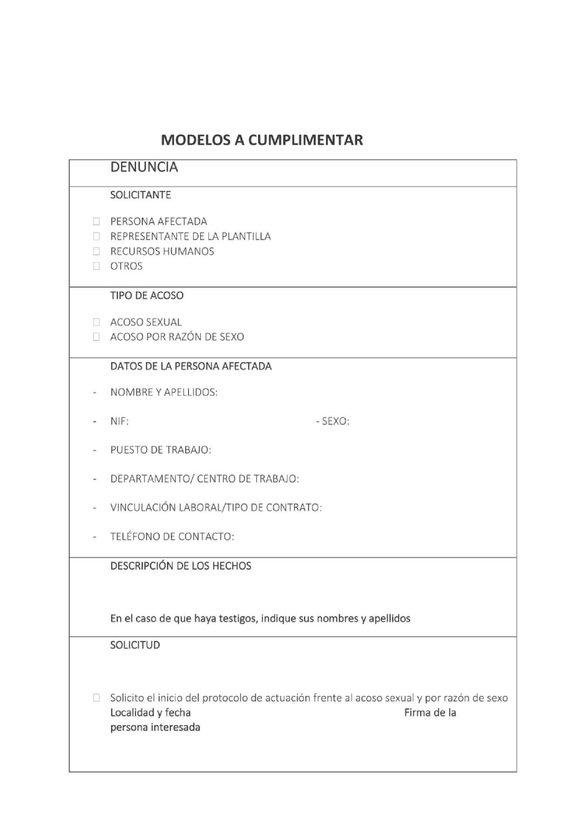

DECLARACIÓN DE CONFIDENCIALIDAD

Don/Doña , habiendo sido designado por la ASOCIACION DE
DISCAPACITADOS DEL SUR (ADISSUR) para intervenir en el procedimiento de recepción, tramitación, investigación y resolución de las denuncias por acoso sexual y/o acoso por razón de sexo que pudieran producirse en su ámbito, se compromete a respetar la confidencialidad, privacidad, intimidad e imparcialidad de las partes a lo largo de las diferentes fases del proceso.

Por lo tanto, y de forma más concreta, manifiesto mi compromiso a cumplir con las siguientes obligaciones:

Garantizar la dignidad de las personas y su derecho a la intimidad a lo largo de todo el procedimiento, así como la igualdad de trato entre mujeres y hombres.
Garantizar el tratamiento reservado y la más absoluta discreción en relación con la información sobre las situaciones que pudieran ser constitutivas de acoso sexual y/o acoso por razón de sexo.
Garantizar la más estricta confidencialidad y reserva sobre el contenido de las denuncias presentadas, resueltas o en proceso de investigación de las que tenga conocimiento, así como velar por el cumplimiento de la prohibición de divulgar o transmitir cualquier tipo de información por parte del resto de las personas que intervengan en el procedimiento.

Asimismo, declaro que he sido informado por la ASOCIACION DE DISCAPACITADOS DEL SUR (ADISSUR) de la responsabilidad disciplinaria en que podría incurrir por el incumplimiento de las obligaciones anteriormente expuestas.

En.................de...........de.....

FIRMADO:

